1. 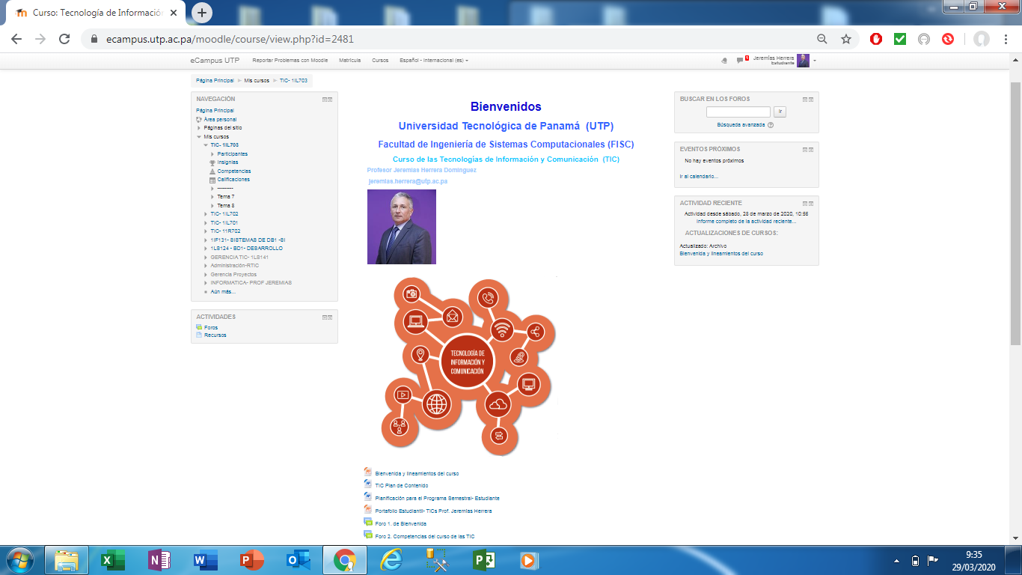Pantalla inicial cuando entras al curso en la plataforma.
2. Como ver contenidos de los archivos que aparecen en el curso.

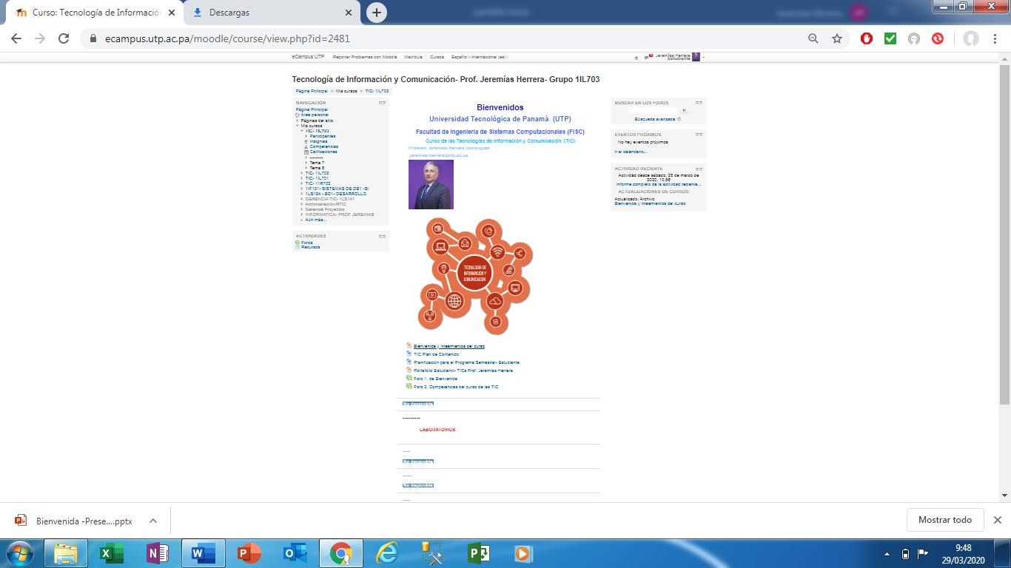

1. Como entrar a un FORO

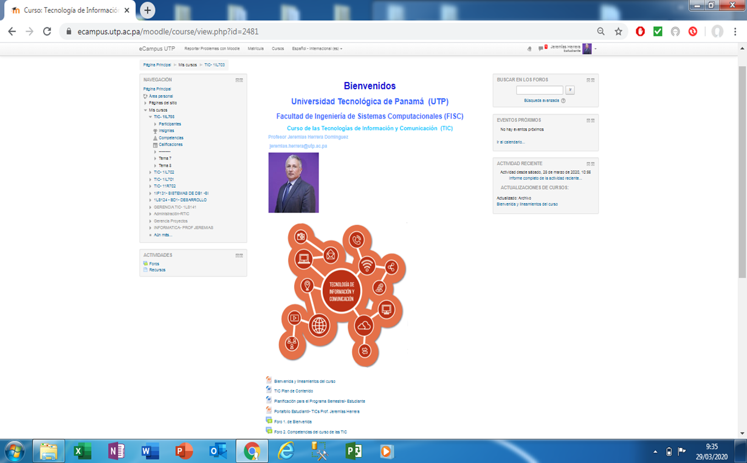

1. Como responder al FORO

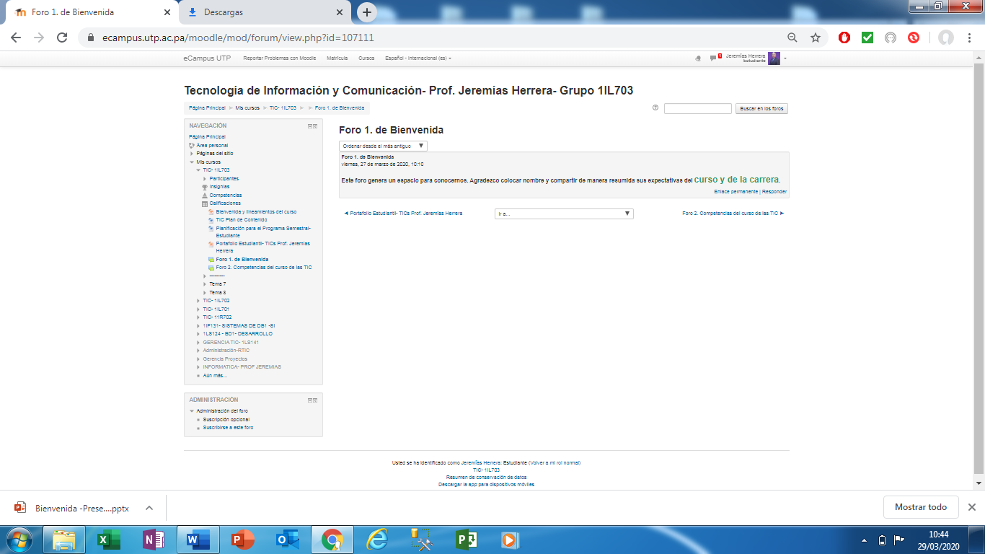

1. Escribir sus opiniones, respuestas et, y enviar el FORO

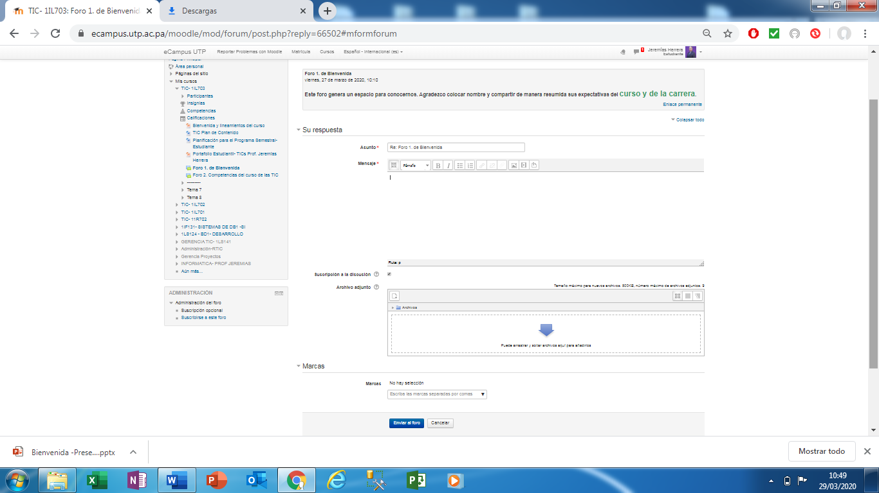

Enviar sus Opiniones

Allí está el tema al que debe Responder

1. Para subir sus archivos que ha trabajad0. Tareas, investigaciones, laboratorios, etc.

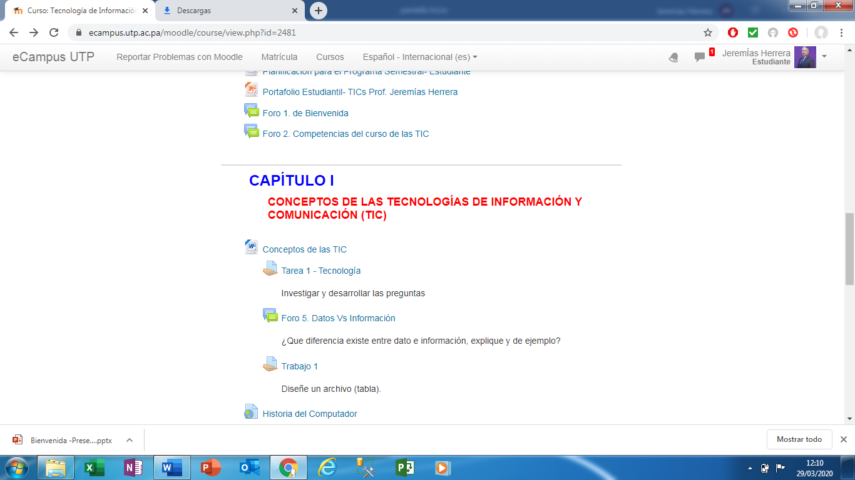

Luego le aparecerá la siguiente pantalla

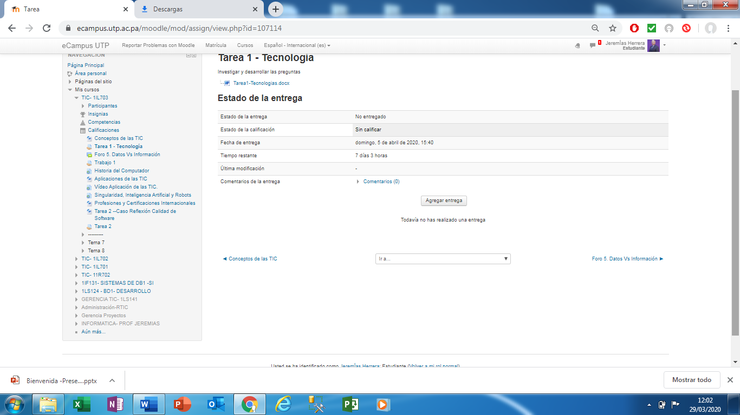

Luego usted buscará el archivo en la Carpeta donde se lo tiene, lo toma y lo arrastra hacía el área indicada.

